Модель | Фото | Видеорегистраторы DAHUA | Цена (USD)
DH-HCVR7108H-V2 | 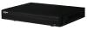 | HDCVI Видеорегистрато Dahua DH-HCVR7108H-V2 (1080p, CVI+IP) | 247
DH-HCVR4104HS-S2 | 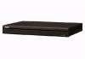 | HDCVI Видеорегистратор DAHUA DHI-HCVR4104HS-S2 | 73
DH-HCVR7108H-V2 | 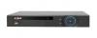 | HDCVI Видеорегистратор Dahiua DH-HCVR7108H-V2 (1080p, CVI+IP) | 247
DH-HCVR4108HS-S2 | 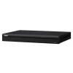 | HDCVI Видеорегистратор Dahua DH-HCVR4108HS-S2 (720p, CVI+IP+Analog) | 103
DH-HCVR4116HS-S2 |  | HDCVI Видеорегистратор Dahua DH-HCVR4116HS-S2 (720p, CVI+IP+Analog) | 172
DH-HCVR5104C-S2 | 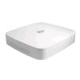 | HDCVI Видеорегистратор Dahua DH-HCVR5104C-S2 (1080p, CVI+IP+Analog) | 91
DH-HCVR5108C-S2 | 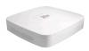 | HDCVI Видеорегистратор Dahua DH-HCVR5108C-S2 (1080p, CVI+IP+Analog) | 140
DH-HCVR5116H-S2 | 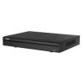 | HDCVI Видеорегистратор Dahua DH-HCVR5116H-S2 (1080p, CVI+IP+Analog) | 264
DH-HCVR4108C-S2 | 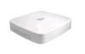 | HDCVI Видеорегистратор Dahua DHI-HCVR4108C-S2 (720p, CVI+IP+Analog) | 97
DHI-HCVR5104H-S2 | 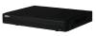 | HDCVI Видеорегистратор Dahua DHI-HCVR5104H-S2 (1080p, CVI+IP+Analog) | 106
DHI-HCVR5108H | 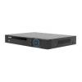 | HDCVI Видеорегистратор Dahua DHI-HCVR5108H (720p, CVI) | 190
Модель | Фото | Видеорегистраторы DAHUA | Цена (USD)
DHI-HCVR5116H-V2 | 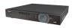 | HDCVI Видеорегистратор Dahua DHI-HCVR5116H-V2 (1080p, CVI+IP) | 281
DHI-HCVR5208A | 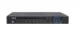 | HDCVI Видеорегистратор Dahua DHI-HCVR5208A (720p, CVI) | 413
DHI-HCVR7204A-V2 | 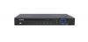 | HDCVI Видеорегистратор Dahua DHI-HCVR7204A-V2 (1080p, CVI+IP+Analog) | 182
DH-HCVR4232AN-S2 |  | 32-канальный HDCVI видеорегистратор DH-HCVR4232AN-S2 | 420
DH-DVR5116-B |  | Видеорегистратор DAHUA DH-DVR5116-B | 198
DVR-0804LE-AS | 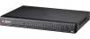 | Видеорегистратор DAHUA DVR-0804LE-AS (8-ми канальный цифровой  видеорегистратор с поддержной 4 каналов аудио. Realtime с разрешение CIF  или 6 кад/с с разрешением D1, формат сжатия Н.264, VGA, USB2.0, поддержка  сети, 1 HDD) | 114
DVR-1604LE-A | 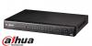 | Видеорегистратор DAHUA DVR-1604LE-A (запись 16 каналов видео, 4-х аудио.в  формате H.264 со скор. 400 кадр/сек, пентаплексный режим, HDMI выход  встроенный WEB-СЕРВЕР, VGA адаптер, пульт ДУ | 395
DH-DVR0404HF-S | 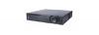 | Видеорегистратор Dahua DH-DVR0404HF-S | 300
DH-DVR0804HF-S | 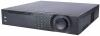 | Видеорегистратор Dahua DH-DVR0804HF-S | 450
DH-DVR5104H | 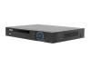 | Видеорегистратор Dahua DH-DVR5104H | 95
Модель | Фото | Видеорегистраторы DAHUA | Цена (USD)
DH-DVR5208A |  | Видеорегистратор Dahua DH-DVR5208A | 109
DH-DVR1604HF-U-E | 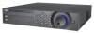 | Гибридный видеорегистратор Dahua DH-DVR1604HF-U-E | 620
DH-NVR3204 |  | Сетевой видеорегистратор DAHUA DH-NVR3204 | 182
DH-NVR3208 |  | Сетевой видеорегистратор DAHUA DH-NVR3208 | 358
DH-NVR4116H | 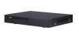 | Сетевой видеорегистратор DAHUA NVR4116H | 148
NVR7832 | 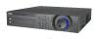 | Сетевой видеорегистратор DAHUA NVR7832 | 690
DH-NVR3204P | 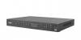 | Сетевой видеорегистратор Dahua DH-NVR3204P | 288
DH-NVR3804 | 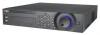 | Сетевой видеорегистратор Dahua DH-NVR3804 | 425
DH-NVR7208 | 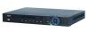 | Сетевой видеорегистратор Dahua DH-NVR7208 | 289
NVR4216N |  | Сетевой видеорегистратор NVR4216N | 198
DH-NVR4104H | 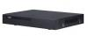 | Сетевой регистратор Dahua DH-NVR4104H | 107
DH-NVR4108H |  | Сетевой регистратор Dahua DH-NVR4108H | 119

